Liceul Tehnologic T.F.,,Anghel Saligny’’ – Simeria Anul școlar 2020 - 2021
Structura: Școala Gimnazială ,,Sigismund Toduță’’ 30.06.2021
Clasa a VI – a C
Examen pentru încheierea situației școlare la disciplina opțională
,,Complemente de matematică’’
Biletul nr. 1
Se acordă 1 punct din oficiu
Subiectul I. ( 4 puncte)
1) A zecea zecimală din scrierea numărului rațional a = 3,2(15) este: A) 1; B) 5; C) 2.
2) Dacă în cercul C(O, r), r = 5 cm, razele OA și OB formează un unghi cu măsura de 60°,
Atunci lungimea coardei AB este egală cu: A) 10 cm; B) 2,5 cm; C) 5 cm.
Subiectul al II – lea. ( 5 puncte)
1) În reprezentarea de mai jos, sunt prezentate rezultatele obținute de elevii unei clase la un test.
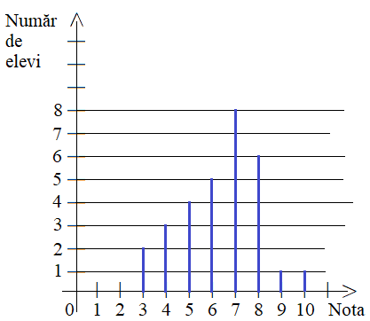
Determinați: a) efectivul clasei; b) media notelor elevilor.
2) Aflați lungimea diagonalei dreptunghiului înscris în cercul C(O, r), r = 10 cm.
Președinte, Profesori examinatori
1. Cosma Teodora

Liceul Tehnologic T.F.,,Anghel Saligny’’ – Simeria Anul școlar 2020 - 2021
Structura: Școala Gimnazială ,,Sigismund Toduță’’ 30.06.2021
Clasa a VI – a C
Examen pentru încheierea situației școlare la disciplina opțională
,,Complemente de matematică’’
Biletul nr. 2
Se acordă 1 punct din oficiu
Subiectul I. ( 4 puncte)
1) Aflați în câte ore umplu un bazin 3 robinete, dacă 1 robinet umple bazinul în 6 ore.
2) a) Unghiurile cu laturile paralele sunt .........., dacă sunt de același tip și sunt suplementare, dacă au tipuri ............. .
b) Suplementul unghiului cu măsura de 125° are măsura egală cu .....°.
Subiectul al II – lea. ( 5 puncte)
1) Daniela, Maria și Ana au participat la un concurs. Știind că Maria a răspuns corect la 10 întrebări, aflați:
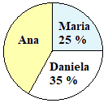
a) câte procente din totalul de întrebări a realizat Ana;
b) câte întrebări a avut concursul.
2) Un triunghi echilateral are perimetrul egal cu 28 cm. Aflați lungimea laturii triunghiului.
Președinte, Profesori examinatori,
1. Cosma Teodora

Liceul Tehnologic T.F.,,Anghel Saligny’’ – Simeria Anul școlar 2020 - 2021
Structura: Școala Gimnazială ,,Sigismund Toduță’’ 30.06.2021
Clasa a VI – a C
Examen pentru încheierea situației școlare la disciplina opțională
,,Complemente de matematică’’
Biletul nr. 3
Se acordă 1 punct din oficiu
Subiectul I. ( 4 puncte)
1) Comparați numerele A = (- 3)(-5) și B = (3 – 8)(- 5).
2) Triunghiul ABC are centrul de greutate G și AG = 6 cm. Ce lungime are mediana dusă din vârful A al triunghiului ?
Subiectul al II – lea. ( 5 puncte)
1) Stabiliți valoarea de adevăr a propozițiilor:
a: ,,Cel mai mare divizor comun al numerelor 60 și 126 este 6’’ (A) (F)
b: ,,Două drepte perpendiculare pe o aceeași dreaptă nu sunt paralele’’ (A) (F)
2) Două laturi ale unui triunghi isoscel au lungimile proporționale cu 2 și cu 3. Aflați lungimea celei mai mari laturi a triunghiului știind că are perimetrul egal cu 42 cm.
Președinte, Profesori examinatori,
1. Cosma Teodora

